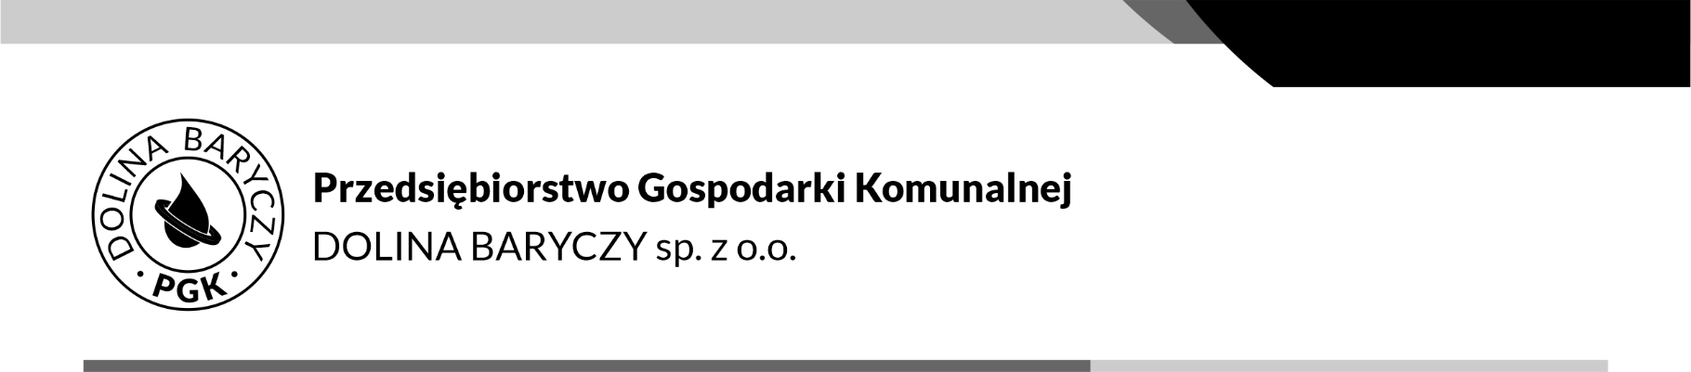
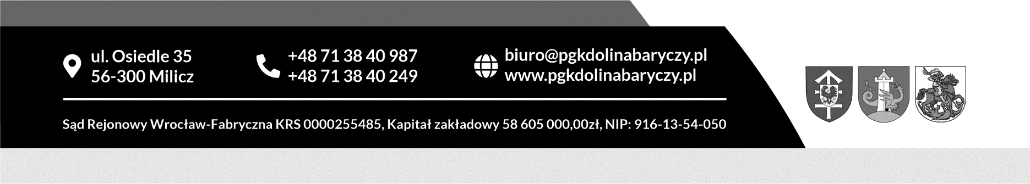
ZP- 63/PGK/2022

Milicz, 14.04.2022 r.

Zapytanie ofertowe na obsługę geodezyjną inwestycji

Na podstawie Regulaminu udzielania zamówień publicznych o wartości szacunkowej nieprzekraczającej 130 000 zł, Przedsiębiorstwo Gospodarki Komunalnej "Dolina Baryczy" sp. z o.o. zaprasza do złożenia oferty cenowej na wykonanie obsługi geodezyjnej inwestycji dla następujących zadań inwestycyjnych:

- Zadanie 1: „Rozbudowa sieci kanalizacji sanitarnej w miejscowości Wałkowa, gm. Milicz”
- Zadanie 2: „Rozbudowa sieci kanalizacji sanitarnej w rejonie ul. Zielonej/Rzemieślniczej w miejscowości Żmigród, gm. Żmigród”
- Zadanie 3: „Rozbudowa sieci kanalizacji sanitarnej w miejscowości Koruszka, gm. Milicz”
- Zadanie 4: „Rozbudowa sieci kanalizacji sanitarnej w miejscowości Kaszowo, gm. Milicz”.
- Zamawiający:
Przedsiębiorstwo Gospodarki Komunalnej „Dolina Baryczy” sp. z o.o.
Osiedle 35, 56-300 Milicz, tel. 71 38 40 987, 71 38 40 249,
e-mail: biuro@pgkdolinabaryczy.pl
- Opis przedmiotu zamówienia:
Przedmiotem zamówienia jest wykonanie pełnej obsługi geodezyjnej inwestycji pn.
- „Rozbudowa sieci kanalizacji sanitarnej w miejscowości Wałkowa, gm. Milicz” w działkach nr 102/17, 102/16, 102/1, 60 AM-1, obręb Wałkowa, w oparciu o posiadaną przez Zamawiającego dokumentację projektową. Inwestycja obejmuje budowę sieci kanalizacyjnej na odcinku Ist.1 – S9 wraz z przyłączami od Tr2 – K6, S8 - K7, Tr3 - K8, S9 - K5, S9 – K9, S9 - K10, S9 – K11 oraz od Tr4 – K12 o łącznej projektowanej długości sieci L = 133,80 mb oraz przyłączami o długości L = ok. 63 mb.
- „Rozbudowa sieci kanalizacji sanitarnej w rejonie u. Zielonej/Rzemieślniczej w miejscowości Żmigród, gm. Żmigród” w działkach nr 95, 69/8, 98/5, AM-14, obręb Żmigród w oparciu o posiadaną przez Zamawiającego dokumentację projektową. Inwestycja obejmuje budowę sieci kanalizacyjnej o łącznej projektowanej długości sieci L = 127 mb oraz przyłączami o długości L = ok. 16 mb.
- „Rozbudowa sieci kanalizacji sanitarnej w miejscowości Koruszka, gm. Milicz” w działce nr 278/9, AM-1, obręb Kaszowo, w oparciu o posiadaną przez Zamawiającego dokumentację projektową. Inwestycja obejmuje budowę sieci kanalizacyjnejna odcinku Sist. – S6, o łącznej projektowanej długości sieci L = 59 mb oraz przyłączami o długości L = ok. 9 mb.
- „Rozbudowa sieci kanalizacji sanitarnej w miejscowości Kaszowo, gm. Milicz” w działce nr 254, AM-1, obręb Kaszowo, w oparciu o posiadaną przez Zamawiającego dokumentację projektową. Inwestycja obejmuje budowę sieci kanalizacyjnej wraz z przepompownią ścieków, o łącznej projektowanej długości sieci L = 286 mb oraz przyłączami o długości L = ok. 13 mb.
Szczegółowy zakres rzeczowy inwestycji, której dotyczy obsługa geodezyjna określa załączona dokumentacja projektowa.
W zakres zamówienia wchodzą następujące elementy:
- Wytyczenie projektowanych obiektów budowlanych zgodnie z dokumentacją projektową we wszystkich charakterystycznych punktach (w szczególności główne osie obiektów naziemnych i podziemnych, charakterystyczne punkty projektowanych obiektów, stałe punkty wysokościowe).
- Wytyczenie ewentualnych kolizji istniejącej infrastruktury technicznej z trasą wykonywanych obiektów budowlanych.
- Wytyczenie projektowanej armatury naziemnej uzbrojenia podziemnego.
- Wykonanie pełnej inwentaryzacji geodezyjnej powykonawczej opatrzonej stosownymi pieczęciami (mapa w 3 egzemplarzach w formie papierowej + szkic oraz w formie elektronicznej (plik dxf., plik pdf.) zapisanej na płycie DVD lub CD lub innym nośniku – 1 egz.).
- Inwentaryzacja powykonawcza musi określać długość, średnicę, rzędne włazów i dna studzienek, rzędne posadowienia końca kanałów bocznych. Szczegółowy szkic obiektu przepompowni ścieków powinien określać m.in. rzędne dopływu kanału grawitacyjnego, rurociągu tocznego, dna zbiornika.
- W przypadku stwierdzenia niezgodności zrealizowanej inwestycji z projektem zagospodarowania terenu, sporządzenie dokumentacji powykonawczej poprzez naniesienie na kopię planu zagospodarowania terenu wszystkich elementów podlegających inwentaryzacji.
- Sporządzenie zestawienia sieci oraz uzbrojenia z podaniem średnic`y, łącznej długości i ilości.

Warunki realizacji zamówienia określa wzór umowy (załącznik nr 2).

- Termin realizacji zamówienia: od dnia podpisania umowy do momentu zakończenia inwestycji oraz podpisania protokołu potwierdzającego wykonanie przedmiotu umowy. Termin realizacji zamówienia uzależniony jest od okresu realizacji robót budowlanych. Realizacja robót planowana jest w następujących terminach:
- Zadanie 1: „Rozbudowa sieci kanalizacji sanitarnej w miejscowości Wałkowa, gm. Milicz” – 04.05.2022 – 30.06.2022
- Zadanie 2: „Rozbudowa sieci kanalizacji sanitarnej w rejonie ul. Zielonej/Rzemieślniczej w miejscowości Żmigród, gm. Żmigród” – 16.05.2022 – 30.06.2022
- Zadanie 3: „Rozbudowa sieci kanalizacji sanitarnej w miejscowości Koruszka, gm. Milicz” – 01.06.2022 – 30.06.2022
- Zadanie 4: „Rozbudowa sieci kanalizacji sanitarnej w miejscowości Kaszowo, gm. Milicz” – 01.07.2022 – 31.08.2022
Wskazane terminy są szacunkowe, w związku z tym okres realizacji obsługi geodezyjnej może ulec zarówno wydłużeniu jak i skróceniu.

- Okres gwarancji: okres gwarancji jakości wynosi 12 miesięcy i liczony jest od daty odbioru wykonanego przedmiotu umowy, potwierdzonego protokołem bez uwag.

- Sposób rozliczenia: wynagrodzenie ryczałtowe zgodnie z ofertą Wykonawcy.

- Ofertę należy sporządzić na Formularzu ofertowym stanowiącym załącznik nr 3 oraz przesłać za pośrednictwem poczty elektronicznej na adres: biuro@pgkdolinabaryczy.pl lub dostarczyć na adres: ul. Osiedle 35, 56-300 Milicz do dnia 25.04.2022 r.
- Przy wyborze oferty zostaną zastosowane następujące kryteria oceny ofert:
- cena - waga 100 %.
- Osoba upoważniona do kontaktu z wykonawcami:
Kierownik Działu Technicznego - Michał Stojewski tel. 607 274 202, e-mail: m.stojewski@pgkdolinabaryczy.pl.

- Zamawiający dopuszcza składanie ofert częściowych. Wykonawca może złożyć ofertę na dowolną ilość zadań. W ofercie należy podać cenę netto za wykonanie przedmiotu zamówienia odrębnie dla Zadania 1, zadania 2, Zadania 3, Zadania 4. Zamawiający dokona wyboru ofert dla każdego zadania oddzielne. O wyborze oferty decyduje kwota netto za każdą z części odrębnie.

W załączeniu:
- Dokumentacja projektowa (projekt wykonawczy: Wałkowa, Żmigród, Kaszowo, PZT – Koruszka).
- Wzór umowy.

